***Документация UML диаграми***

1. ***Use case диаграма***

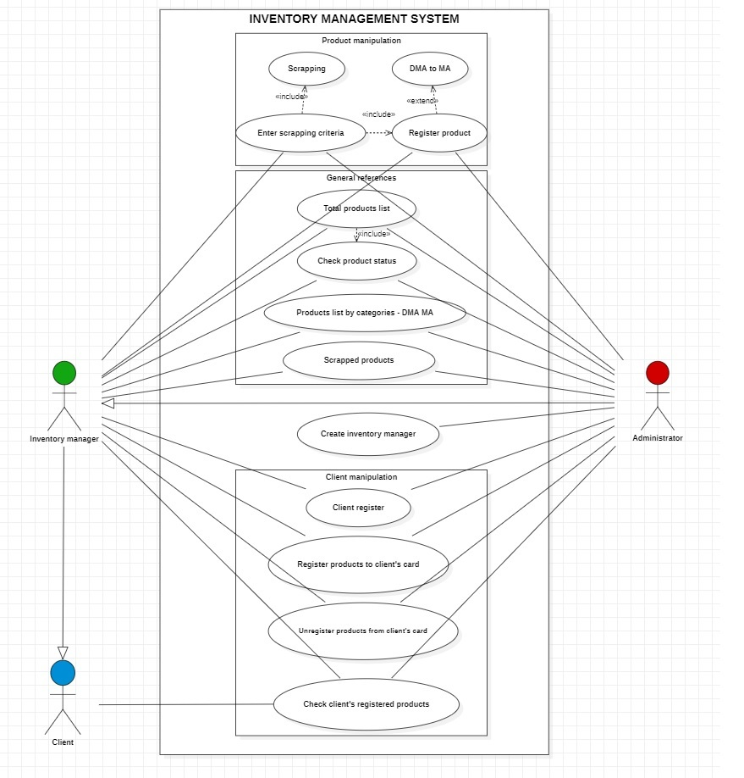

***Основни компоненти на диаграмата***

***Use cases (Слуачи на употреби).***

***Пакет Product manipulation:***

* **Enter scrapping criteria:** Добавяне на критерии за бракуване на продукт.
* **Scrapping:** Бракуване (за да се стигне до бракуване, първо трябва задължително да се провери по критерия за бракуване дали даденият продукт е за бракуване или не е).
* **Register product:** Регистриране на продукт. Повреме на регистрирането на продукта ще се въведе и критерият за неговото бракуване.
* **DMA to MA:** Автоматично изчисляване за прехвърляне от ДМА(Дълготраен Материален Актив) към МА(Малотраен Актив). За да се изчислява автоматично, то ще има нужда детайлите на продукта.

***Пакет General references:***

* **Total products list:** Получаване на пълен списък на продуктите.
* **Check product status:** Получаване на статуса на специфичен продукт ( свободен, или е зает, на картона на някого).
* **Products list by categories - DMA, MA:** Получаване на пълен списък по категория (ДМА или МА).
* **Scrapped products:** Получаване на пълен списък на бракувани продукти.

***Пакет Client manipulation:***

* **Client register:** Регистриране на клиент в системата.
* **Register products to client`s card:** Регистриране на продукт към картата на клиент.
* **Unregister products from client`s card:** Изтриване на продукт от картата на клиент.
* **Check client`s registered products:** Проверка по клиент относно какви продукти има регистрирани на негово име.

**Create inventory manager:**

Създаване на Материално Отговорно Лице (МОЛ).

***Актьори:***

* ***Администратор:*** Ролята на администратора ще основно да създава Материално Отговорно Лице(МОЛ), но ще има достъп до всичко, до което и самият МОЛ ще може да прави като функционалност.

* ***Материално отговорно лице (МОЛ):*** Ролята на МОЛ-а ще бъде основна, тъй като той ще е лицето, което най-често ще комуникира с клиента и със системата. Той ще извършва всички справки към системата за инвентаризация, ще регистрира клиенти, ще регистрира нови продукти и ще бракува продукти.
* ***Клиент:*** Ролята на клиента ще бъде основно да може да проверява какви продукти се водят на негово име в картата му.

1. ***Product manipulation диаграма***

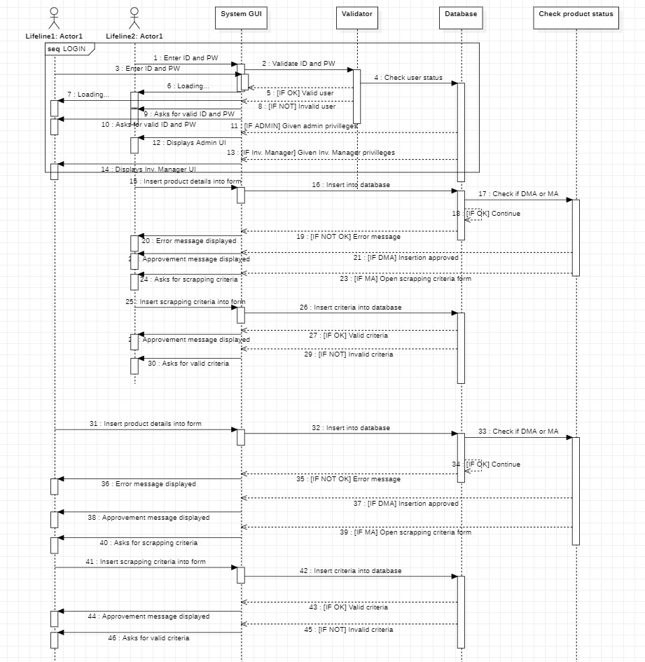

***Основни логически блокове***

**Lifeline2: Actor1:** Този актьор е Администраторът.

**Lifeline1:Actor1:** Този актьор е МОЛ-ът.

**System GUI:** Графичен потребителски интерфейс.

**Validator:** Блок, проверяващ валидността на въведените данни.

**Database:** Базата данни, към която ще се изпращат заявки.

**Check product status:** Проверка за статуса на даден продукт.

***Seq LOGIN***

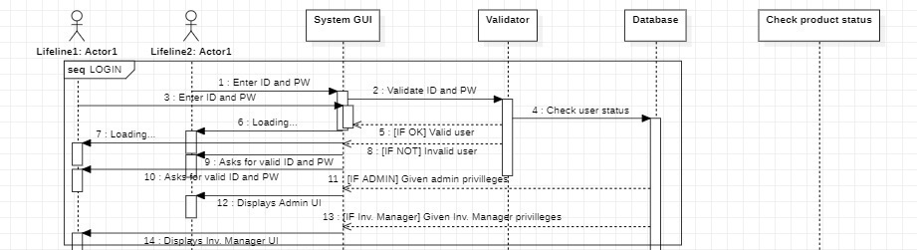

При интеракцията си с графичната потребителска система, първо администраторът трябва да си въведе идентификационния номер и паролата. От там системата препраща въведената информация към валидатор, който от своя проверява дали съществува такъв потребител.

Ако не бъде намерен такъв потребител, то системата връща съответния статус, при който на графичната потребителска система излиза съобщение за грешен потребителски идентификационен номер, или парола, с молба да се въведат валидни данни, при което цикълът се завърта наново.

Ако бъде намерен такъв потребител, то системата препраща заявка към базата данни, която от своя страна проверява потребителят дали е администратор, или МОЛ. При данни за администратор, системата ще зареди графичният интерфейс, който кореспондира за роля администратор. В противен случай, ако е МОЛ, то ще бъде зареден графичният интерфейс, който кореспондира за роля МОЛ.

При интеракцията си с графичната потребителска система, първо МОЛ-ът рябва да си въведе идентификационния номер и паролата. От там системата препраща въведената информация към валидатор, който от своя проверява дали съществува такъв потребител.

Ако не бъде намерен такъв потребител, то системата връща съответния статус, при който на графичната потребителска система излиза съобщение за грешен потребителски идентификационен номер, или парола, с молба да се въведат валидни данни, при което цикълът се завърта наново.

Ако бъде намерен такъв потребител, то системата препраща заявка към базата данни, която от своя страна проверява потребителят дали е администратор, или МОЛ. При данни за МОЛ, системата ще зареди графичният интерфейс, който кореспондира за роля МОЛ. В противен случай, ако е администратор, то ще бъде зареден графичният интерфейс, който кореспондира за роля администратор.

***SEQ INSERT PRODUCT***

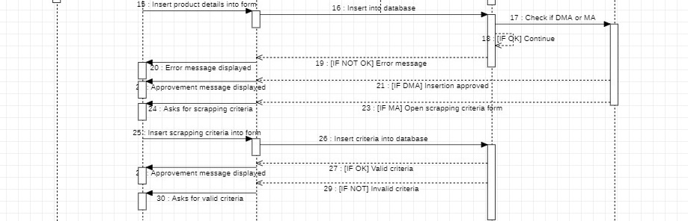

Администраторът въвежда във формуляра, изведен на графичния потребителски интерфейс, детайлите на продукта. След това, тези данни се изпращат към базата данни в съответната таблица.

Ако някоя колонка е празна, или е с някакъв друг тип грешка, то тогава не се въвежда нищо в базата данни, а се връща на графичния интерфейс съобщение за грешка, която грешка, от своя страна, бива визуализирана на администратора.

Ако всичко е наред, то тогава се проверява дали е ДМА или МА.

ДМА не може да се бракува, така че няма да се слага критерии за брак, директно връщаме съобщение, че се е добавил успешно даденият продукт в системата, което се и визуализира на администратора.

МА може да се бракува, така че връщаме на графичната потребителска система съответния статус за зареждане на формуляр за попълване(критерии за брак на продукта), която от своя страна го визуализира на администратора и чака неговия отговор.

След попълване на формуляра от администратора, той бива изпратен към базата данни.

Проверява се дали администраторът не е допуснал грешка при въвеждането, или е пропуснал поле за попълване.

Ако всичко е наред и критериите са валидни, визуализираме съобщение, че всичко е преминало успешно.

Ако нещо не е наред, визуализираме съобщение с молба за въвеждане на валиден критерии за брак и по този начин цикълът се повтаря.

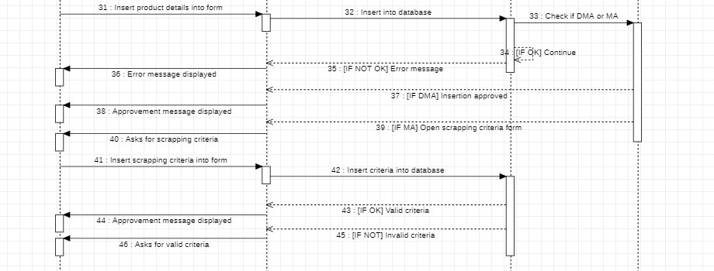

МОЛ-ът въвежда във формуляра, изведен на графичния потребителски интерфейс, детайлите на продукта. След това, тези данни се изпращат към базата данни в съответната таблица.

Ако някоя колонка е празна, или е с някакъв друг тип грешка, то тогава не се въвежда нищо в базата данни, а се връща на графичния интерфейс съобщение за грешка, която грешка, от своя страна, бива визуализирана на МОЛ-а.

Ако всичко е наред, то тогава се проверява дали е ДМА или МА.

ДМА не може да се бракува, така че няма да се слага критерии за брак, директно връщаме съобщение, че се е добавил успешно даденият продукт в системата, което се и визуализира на МОЛ-а.

МА може да се бракува, така че връщаме на графичната потребителска система съответния статус за зареждане на формуляр за попълване(критерии за брак на продукта), която от своя страна го визуализира на МОЛ-а и чака неговия отговор.

След попълване на формуляра от МОЛ-а, той бива изпратен към базата данни.

Проверява се дали МОЛ-ът не е допуснал грешка при въвеждането, или е пропуснал поле за попълване.

Ако всичко е наред и критериите са валидни, визуализираме съобщение, че всичко е преминало успешно.

Ако нещо не е наред, визуализираме съобщение с молба за въвеждане на валиден критерии за брак и по този начин цикълът се повтаря.

1. ***General references диаграма***

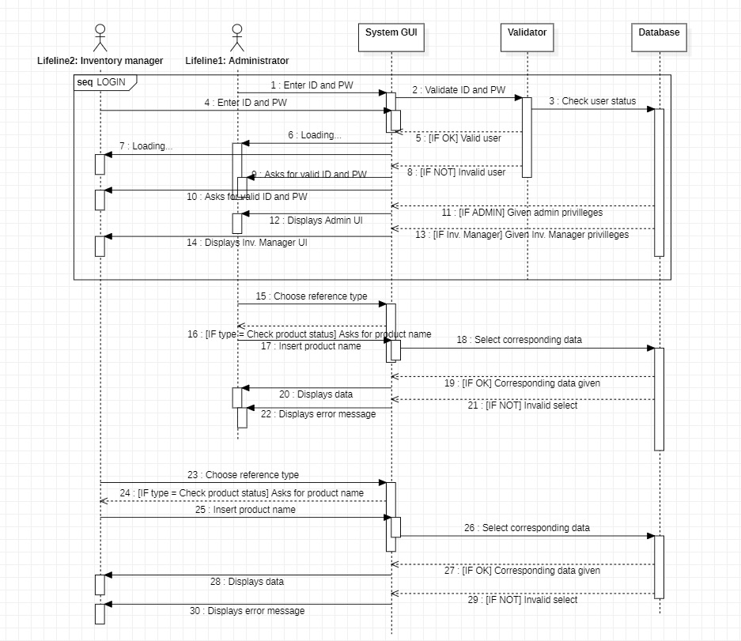

***Основни логически блокове***

**Lifeline2: Inventory manager:** Този актьор е МОЛ-ът.

**Lifeline1:Administrator:** Този актьор е Администраторът.

**System GUI:** Графичен потребителски интерфейс.

**Validator:** Блок, проверяващ валидността на въведените данни.

**Database:** Базата данни, към която ще се изпращат заявки.

***Seq LOGIN***

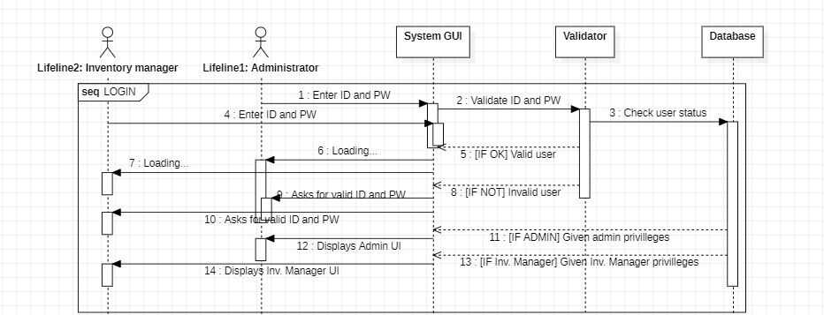

При интеракцията си с графичната потребителска система, първо администраторът трябва да си въведе идентификационния номер и паролата. От там системата препраща въведената информация към валидатор, който от своя проверява дали съществува такъв потребител.

Ако не бъде намерен такъв потребител, то системата връща съответния статус, при който на графичната потребителска система излиза съобщение за грешен потребителски идентификационен номер, или парола, с молба да се въведат валидни данни, при което цикълът се завърта наново.

Ако бъде намерен такъв потребител, то системата препраща заявка към базата данни, която от своя страна проверява потребителят дали е администратор, или МОЛ. При данни за администратор, системата ще зареди графичният интерфейс, който кореспондира за роля администратор. В противен случай, ако е МОЛ, то ще бъде зареден графичният интерфейс, който кореспондира за роля МОЛ.

При интеракцията си с графичната потребителска система, първо МОЛ-ът рябва да си въведе идентификационния номер и паролата. От там системата препраща въведената информация към валидатор, който от своя проверява дали съществува такъв потребител.

Ако не бъде намерен такъв потребител, то системата връща съответния статус, при който на графичната потребителска система излиза съобщение за грешен потребителски идентификационен номер, или парола, с молба да се въведат валидни данни, при което цикълът се завърта наново.

Ако бъде намерен такъв потребител, то системата препраща заявка към базата данни, която от своя страна проверява потребителят дали е администратор, или МОЛ. При данни за МОЛ, системата ще зареди графичният интерфейс, който кореспондира за роля МОЛ. В противен случай, ако е администратор, то ще бъде зареден графичният интерфейс, който кореспондира за роля администратор.

***Seq General references***

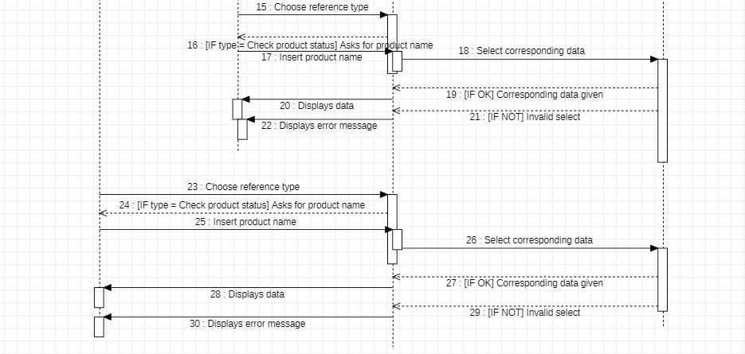

Администраторът прави избор за справка в графичния потребителски интерфейс. Ако избере “Проверка на статус на продукт”, то системата трябва да го попита за името на продукта (идентификационен номер). След въвеждане в системата на идентификационния номер от страна на администратора, то първо се проверява дали този номер съществува.

Ако не съществува, връща на графичната система статус за визуализиране на грешка с молба за въвеждане на валиден идентификационен номер на продукт.

Ако съществува, връща на графичната система статус за визуализиране на съответният продукт дали е свободен, или е зает.

МОЛ-ът прави избор за справка в графичния потребителски интерфейс. Ако избере “Проверка на статус на продукт”, то системата трябва да го попита за името на продукта (идентификационен номер). След въвеждане в системата на идентификационния номер от страна на МОЛ-а, то първо се проверява дали този номер съществува.

Ако не съществува, връща на графичната система статус за визуализиране на грешка с молба за въвеждане на валиден идентификационен номер на продукт.

Ако съществува, връща на графичната система статус за визуализиране на съответният продукт дали е свободен, или е зает.

1. ***Inventory manager creation диаграма***

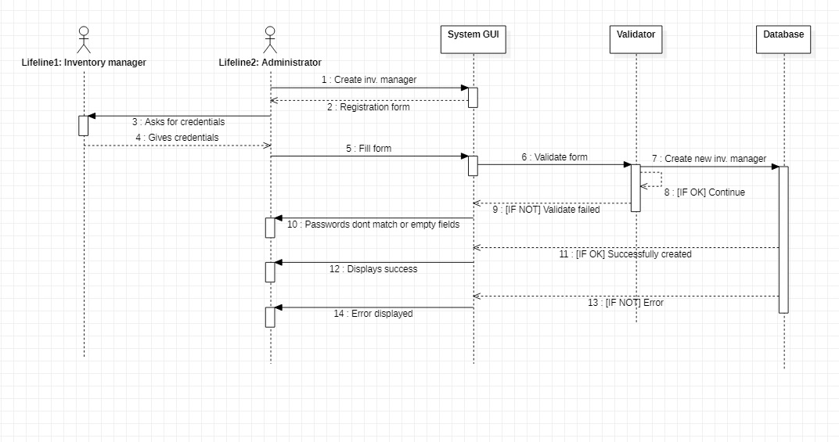

***Основни логически блокове***

**Lifeline1: Inventory manager:** Този актьор е МОЛ-ът.

**Lifeline2:Administrator:** Този актьор е Администраторът.

**System GUI:** Графичен потребителски интерфейс.

**Validator:** Блок, проверяващ валидността на въведените данни.

**Database:** Базата данни, към която ще се изпращат заявки.

**Seq Inventory Manager Creation**

Администраторът избира бутон, който да му отвори формуляр за регистриране на МОЛ. След това администраторът иска информацията от човека, който ще прави МОЛ в системата (имена, адрес, телефон, егн, т.н.). След като ги получи от него, администраторът ги въвежда в графичната система, която от своя страна се свързва с валидатора, който проверява за празни полета и дали паролите съвпадат.

Ако паролите не съвпадат, или някое поле е изпуснато да бъде попълнено, то тогава се връща статус с грешка на графичната система, която визуализира проблема на администратора, за да бъде поправена и да бъде опитано отново.

Ако всичко е наред, то тогава информацията се праща в базата данни.

Ако нещо не е наред там ( пример: дубликация на имейл, телефонен номер, или нещо друго - това означава, че вече има такъв МОЛ в системата, или този е излъгал в даденото поле с информацията), то базата данни сама ще даде грешка, която ще се изпрати на графичната система, за да бъде визуализирана на администратора.

Ако всичко мине наред, базата данни връща на графичната система, че е създаден нов МОЛ успешно с дадената информация и съответното съобщение бива визуализирано на администратора.

***5.Client manipulation диаграма***

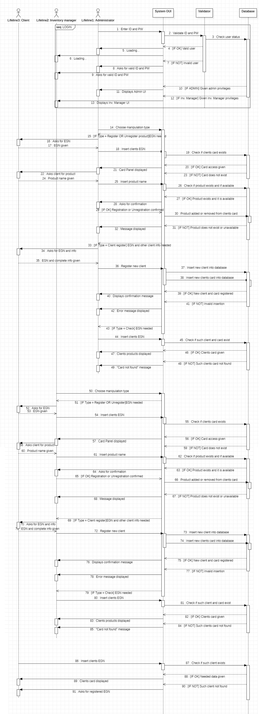

***Основни логически блокове***

**Lifeline2: Client:** Този актьор е клиентът.

**Lifeline2: Inventory manager:** Този актьор е МОЛ-ът.

**Lifeline2:Administrator:** Този актьор е Администраторът.

**System GUI:** Графичен потребителски интерфейс.

**Validator:** Блок, проверяващ валидността на въведените данни.

**Database:** Базата данни, към която ще се изпращат заявки.

***Seq LOGIN***

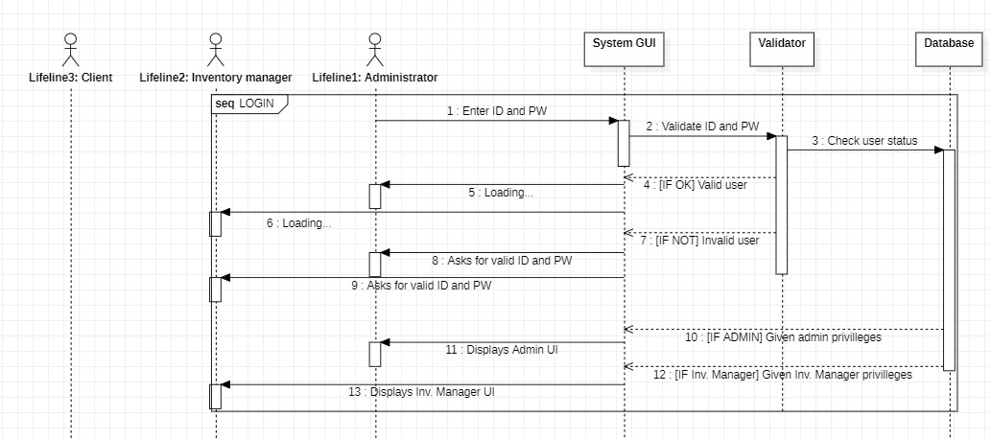

При интеракцията си с графичната потребителска система, първо администраторът трябва да си въведе идентификационния номер и паролата. От там системата препраща въведената информация към валидатор, който от своя страна проверява дали съществува такъв потребител.

Ако не бъде намерен такъв потребител, то системата връща съответния статус, при който на графичната потребителска система излиза съобщение за грешен потребителски идентификационен номер, или парола, с молба да се въведат валидни данни, при което цикълът се завърта наново.

Ако бъде намерен такъв потребител, то системата препраща заявка към базата данни, която от своя страна проверява потребителят дали е администратор, или МОЛ. При данни за администратор, системата ще зареди графичният интерфейс, който кореспондира за роля администратор. В противен случай, ако е МОЛ, то ще бъде зареден графичният интерфейс, който кореспондира за роля МОЛ.

При интеракцията си с графичната потребителска система, първо МОЛ-ът рябва да си въведе идентификационния номер и паролата. От там системата препраща въведената информация към валидатор, който от своя проверява дали съществува такъв потребител.

Ако не бъде намерен такъв потребител, то системата връща съответния статус, при който на графичната потребителска система излиза съобщение за грешен потребителски идентификационен номер, или парола, с молба да се въведат валидни данни, при което цикълът се завърта наново.

Ако бъде намерен такъв потребител, то системата препраща заявка към базата данни, която от своя страна проверява потребителят дали е администратор, или МОЛ. При данни за МОЛ, системата ще зареди графичният интерфейс, който кореспондира за роля МОЛ. В противен случай, ако е администратор, то ще бъде зареден графичният интерфейс, който кореспондира за роля администратор.

***Seq Register OR Unregister Product(Admin)***

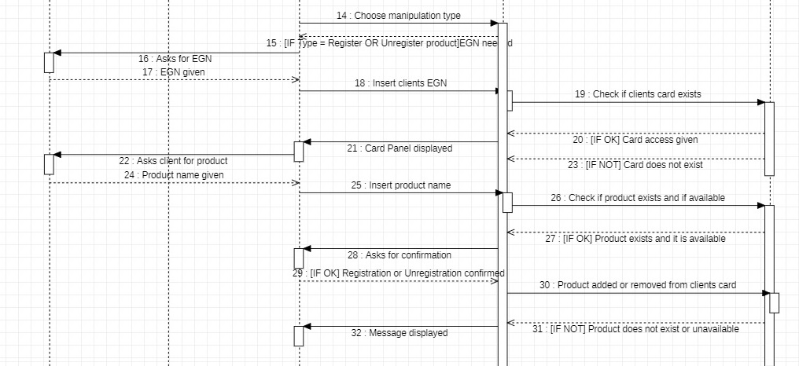

При итеракцията с графичния интерфейс, при избор на админа от менюто на регистриране, или отрегистриране на продукт от картона на клиент, то тогава той ще трябва да вземе ЕГН-то на клиента. След итеракцията между двамата, админът въвежда даденото ЕГН в системата, която от своя страна проверява дали има клиент с такава карта. Ако има се връща статус, че всичко е намерен и се извежда на графичния интерфейс картата на клиента със съответните продукти, които се водят на негово име, ако има такива. След това администраторът пита клиента относно какъв продукт иска да бъде регистриран/отрегистриран от картона му. След като му бъде предоставена информацията, администраторът намира точно този продукт дали съществува и дали е свободен в случая с регистриране в картона. Ако проверката върне резултат, че има такъв продукт и е наличен, то тогава се връща на графичната система искане за потвърждение.

***Seq Client Register and Check Client Card(Admin)***

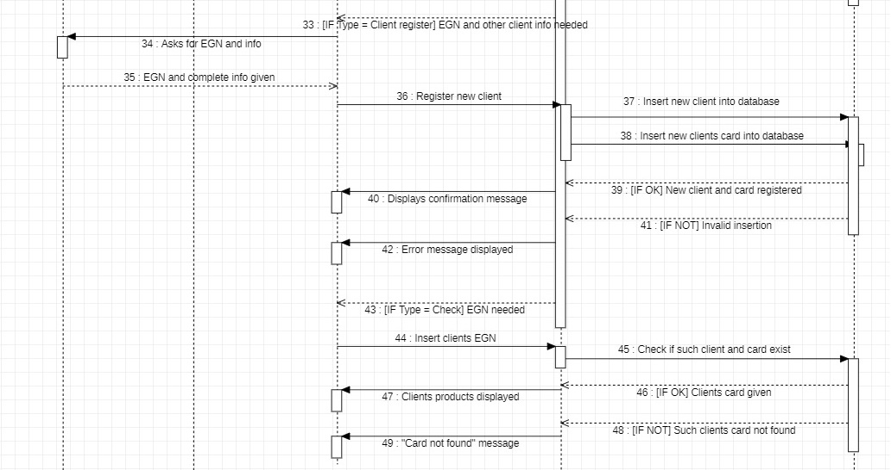

При избрана манипулация за регистриране на клиент, първо администраторът иска данните от клиента(ЕГН и останали детайли). След като клиентът ги даде, администраторът попълва във формуляр, който се изпраща към базата данни подадените от клиента данни и създава както клиента, така и картата му. Ако всичко мине успешно се отпечатва на графичната система съобщение, че операцията е приключила успешно. Ако нещо не е валидно се извежда на графичната система съобщение с информация какво не е наред.

При избрана манипулация за проверка на картона на даден клиент, администраторът иска ЕГН-то на клиента, за да го провери. Въвежда го и проверява със заявка към базата данни дали такъв клиент съществува с такава карта. Ако съществува, то се отпечатва на графичния интерфейс картата на клиента с информацията на нея. Ако не съществува, то тогава се отпечатва на графичния интерфейс съобщение от вида, че подобна карта не е намерена.

***Seq Register OR Unregister Product(Inventory Manager)***

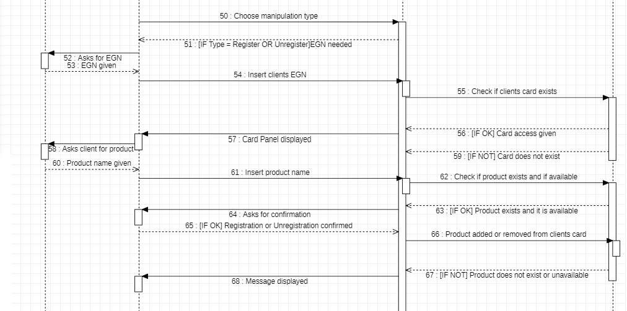

При итеракцията с графичния интерфейс, при избор на МОЛ-а от менюто на регистриране, или отрегистриране на продукт от картона на клиент, то тогава той ще трябва да вземе ЕГН-то на клиента. След итеракцията между двамата, МОЛ-ът въвежда даденото ЕГН в системата, която от своя страна проверява дали има клиент с такава карта. Ако има се връща статус, че всичко е намерен и се извежда на графичния интерфейс картата на клиента със съответните продукти, които се водят на негово име, ако има такива. След това МОЛ-ът пита клиента относно какъв продукт иска да бъде регистриран/отрегистриран от картона му. След като му бъде предоставена информацията, МОЛ-ът намира точно този продукт дали съществува и дали е свободен в случая с регистриране в картона. Ако проверката върне резултат, че има такъв продукт и е наличен, то тогава се връща на графичната система искане за потвърждение.

***Seq Client Register and Check Client Card(Inventory manager)***

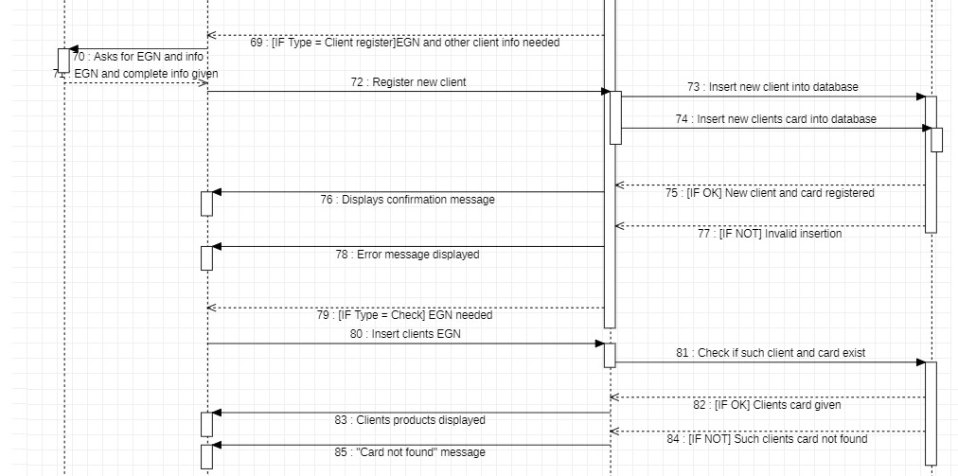

При избрана манипулация за регистриране на клиент, първо МОЛ-ът иска данните от клиента(ЕГН и останали детайли). След като клиентът ги даде, МОЛ-ът попълва във формуляр, който се изпраща към базата данни подадените от клиента данни и създава както клиента, така и картата му. Ако всичко мине успешно се отпечатва на графичната система съобщение, че операцията е приключила успешно. Ако нещо не е валидно се извежда на графичната система съобщение с информация какво не е наред.

При избрана манипулация за проверка на картона на даден клиент, МОЛ-ът иска ЕГН-то на клиента, за да го провери. Въвежда го и проверява със заявка към базата данни дали такъв клиент съществува с такава карта. Ако съществува, то се отпечатва на графичния интерфейс картата на клиента с информацията на нея. Ако не съществува, то тогава се отпечатва на графичния интерфейс съобщение от вида, че подобна карта не е намерена.

***Seq Client card self-check***

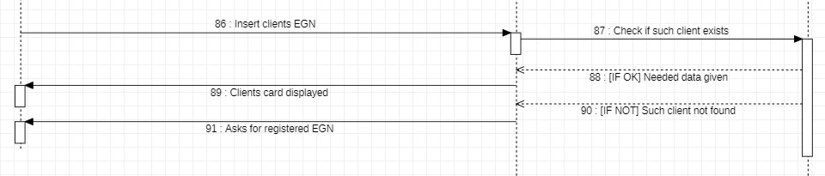

Клиента си въвежда в графичната система ЕГН-то, при което се изпраща справка към базата данни да провери дали съществува такъв клиент с такова ЕГН. Ако бъде намерено, тогава се извежда на графичната система картата с информацията на нея. Ако не съществува клиент с такова ЕГН в системата, то тогава се отпечатва на графичната система съобщение, че не е намерена клиентска карта с такова ЕГН на клиент с молба за ново попълване с вече регистрирано ЕГН.